TAXOR FÖR GRAVSKÖTSEL 2026-01-01 – 2026-12-31
GRAV STORLEK GRUNDSKÖTSEL/År UTSMYCKNING/År
Urngrav 125 x 125 460 kr 590 kr
1-platsgrav 125 x 250 570 kr 590 kr
2 platsgrav 250 x 250 690 kr 590 kr
3-platsgrav 375 x 250 800 kr 590 kr
4-platsgrav 500 x 250 910 kr 590 kr
5-platsgrav 625 x 250 1020 kr 590 kr

Grundskötsel innebär följande:
- Städning, putsning av gräsyta mot rabatten och gravstenen.
- Ogräsrensning i gravrabatten och grusyta samt randkrattning grusyta. Vattning.
- Borttagning av vissna blommor, gravljus (undantag är gravlyktor) och vinterdekorationer.

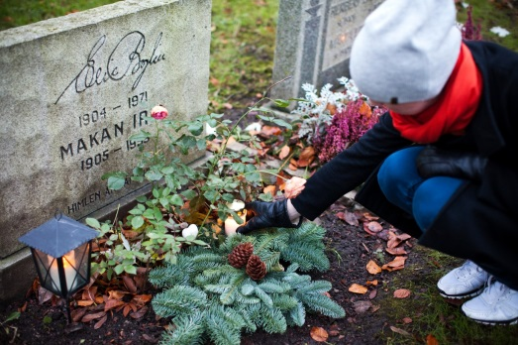
I tillvalet utsmyckning ingår följande:
- Vår- och höststädning av gravrabatt.
- Plantering av vår- och sommarblommor.
- Ogräsrensning, vattning och ny jord.
- Ansning av övriga växter.
- Gravsmyckningsliggare till Allhelgonahelgen.
- Planteringslådor.
Gravrätt utan skötselavtal vattnas ej.
Vårtillägg för plantering av vårblommor (gäller gamla avtal tecknade före år 2000): 350 kr
Utöver skötsel går det också att beställa:
KONTAKTPERSON PÅ FÖRSAMLINGSEXPEDITIONEN
Församlingssekreterare:
Anette Ählström
Tfn: 013-23 05 50 karna.forsamling@svenskakyrkan.se

Kyrkogårdsförman:
Maija Karppinen Berger
Tfn: 013-23 05 59
maija.karppinen@svenskakyrkan.se

Gravstenstvätt, liten sten 410 kr
Gravstenstvätt, stor sten 700 kr
Justering av gravsten 350 kr
Utsättning av lösa blommor 180 kr
Utsättning av ljus 70 kr
Grässådd av gravrabatt 350 kr
Påfyllning av grus 130 kr/100 l
Byte av jord 170 kr
Montering av självvattnande. blomlåda 300 kr
Blomlåda 60 cm 1300 kr 1300
Jord till blomlåda 70 kr
Tillkommande motivbild på 350 kr
skylt till Askgravlund
Annan service 410 kr/tim
Önskas annan storlek på blomlåda,
kontakta kyrkogårdsförman Maija Karppinen Berger.

